台灣省土木技師公會
會員同意使用E-MAIL接收公會各項通知–問卷調查
日期:97年11月13日 發文文號:(97)省土技字第6520號
受文者：本會會員
主 旨：擬將公文及研討會等訊息以E-MAIL方式轉知會員，以響應節能減碳之實施。
說 明：
ㄧ、依本會97年9月30日第八屆第七次理事會決議辦理。
二、為地球美好的未來，並響應節能減碳的號召，擬將公會所有的資訊如公文轉知、各單位研討會及公會旅遊活動等訊息，以電子檔（PDF或WORD）用E-MAIL及刊登公會網站方式發送通知。
三、為考量部份會員仍有未使用E-MAIL 之習慣，故先行調查『會員同意使用E-MAIL接收公會各項通知』之意願，對於回函同意本辦法之會員，才以此方式發送各項訊息及通知。
四、因使用E-MAIL方式接收公會各項通知而省下的郵資，公會將於調查完畢後討論回饋辦法給使用E-MAIL之會員，以茲鼓勵。
五、請填寫下表，並於97年12月19日前傳真(02-29641159、29634076)至公會或email 至 mail@twce.org.tw。
※如您未回覆此調查表，則視同您仍舊使用紙張信件方式接收公會各項訊息通知。
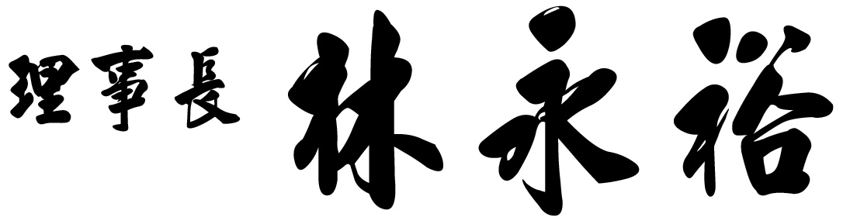

台灣省土木技師公會會員同意使用E-MAIL
接收公會各項通知意願調查表
會員編號 | 姓 名 | 連絡電話/傳真號碼
 |  | (T) (F)
(以下為二選一)
- 我願意使用E-MAIL方式取得公會各項訊息通知。
請將資料mail至：____________________________________ (請書寫正楷以免筆誤)
- 我仍舊使用紙張信件方式接收公會各項訊息通知。
請將資料寄至：________________________________________________________
(郵遞區號及地址請書寫正楷以免筆誤)
公會電話：02-89613968分機143楊小姐 傳真：02-29641159、29634076

